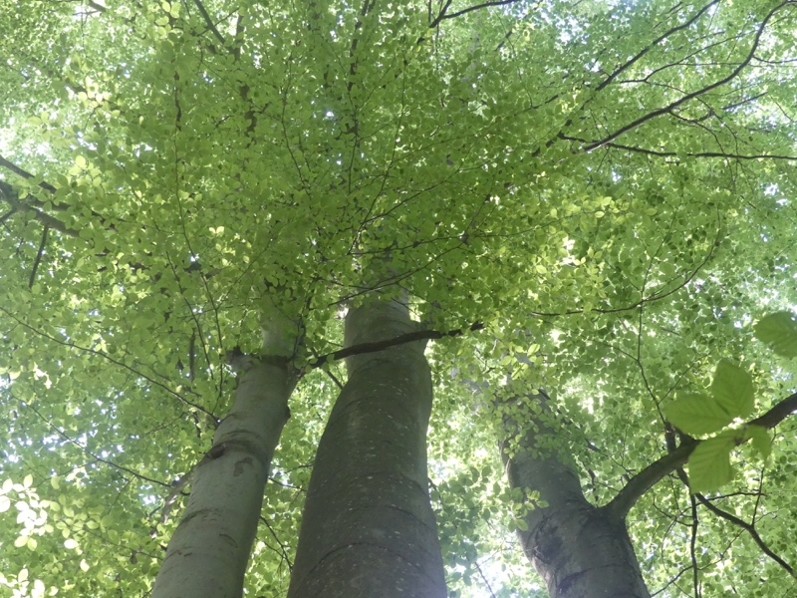 | 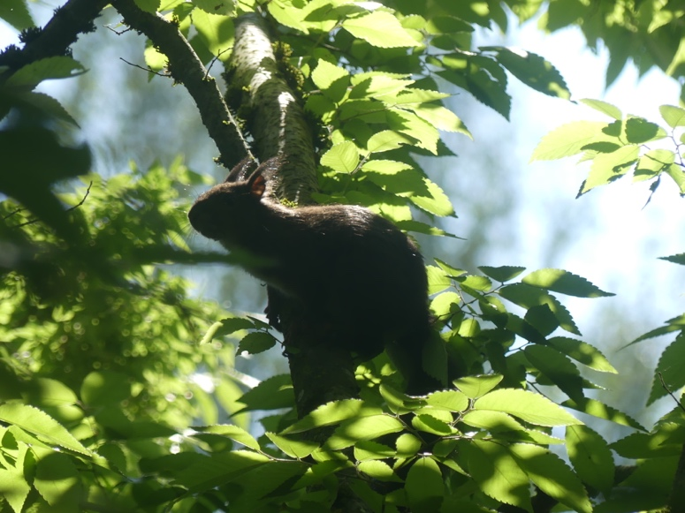

Nos amis les arbres.

Des arbres discutaient : « Entre nous, c’est la paix.
Mais pourquoi les humains se font-ils tant la guerre ?
Ils ne contrôlent pas leurs armes meurtrières,
Saccageant ou brûlant de nombreuses forêts. »

« Pour certains, nous serions des objets inutiles,
Et ils n’hésitent pas, pour toujours plus d’argent,
A nous ôter nos vies pour leurs lotissements,
Ou pour réaliser certains projets débiles. »

« Ils mènent contre nous des actions destructrices,
Tout en méconnaissant l’impact de ce qu’ils font.
Et pourtant, nous savons prévenir l’érosion
Des sols, interceptant les pluies dévastatrices. »

« Et puis, nous leur offrons un air plus respirable,
Lorsque nous réduisons les gaz empoisonnés
Qu’ils rejettent dans l’air en grandes quantités,
Et ont sur leur santé des effets redoutables. »

« Nous proposons la joie, lorsqu’à chaque printemps,
Nos rameaux reverdis accueillent les ramages
De dizaines d’oiseaux, peut-être davantage,
Qui peuvent soulager tous leurs désagréments. »

« Nous leur offrons aussi, quand l’été s’établit,
L’agréable fraicheur qu’émet notre feuillage.
Sauront-ils, près de nous, redevenir plus sages,
Après avoir capté nos bonnes énergies ? »

« Et, à chaque saison, avec d’autres couleurs,
Nous voulons réveiller l’étincelle divine
Présente en chaque humain, au creux de sa poitrine,
L’invitant au respect, dans un monde meilleur. »

Gérard Bohler

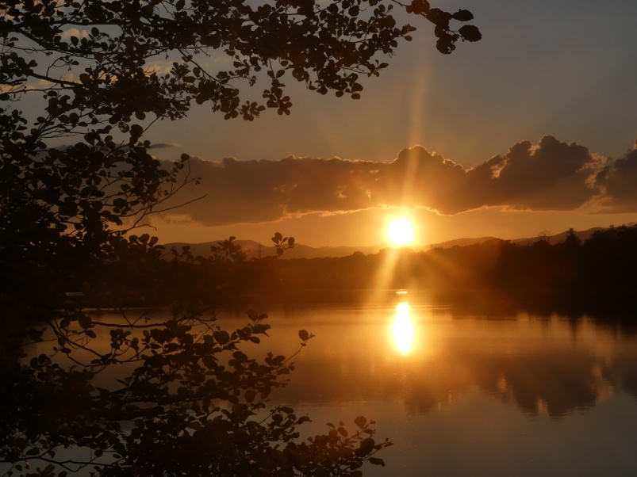 | 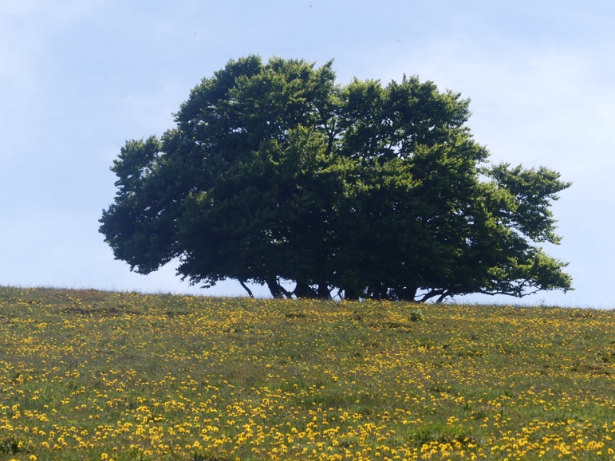

Vous pouvez diffuser ce poème à condition de le faire gratuitement, de ne pas le modifier et de citer le nom de l’auteur. Il est protégé par un ISBN : n° 978-2-9598866-6-9 et par un Copyright : n°10714

